研究院内网

1. 玄机谱 1

1.1. 勋章 1

1.2. 技能树 1

2. 英雄风采pictures 1

[3. 聚义厅-成员
Members 1](#_101)

[3.1. 技能树
SkillList 1](#_108)

3.1.1. 成员技能memberskills 1

3.2. 成员勋章授予纪录membermedals 1

3.3. 成员资料Member 2

3.4. 成员标签MemberLabel 2

3.5. IsAdmin 2

[3.5.1. 积分
IntegralsList 2](#_110)

[3.5.2. 礼物
GiftsList 2](#_112)

[3.5.3. 考评
AppraisalList 2](#_111)

[3.5.4. 反馈
MemberProfile 2](#_142)

[3.5.5. 职位
TitleChangeList 3](#_140)

[3.6. 读书记录
SkillList 3](#_141)

3.6.1. 私人书评 3

3.6.2. 书馆图书 3

4. 撷英阁-书籍book 3

4.1. 书评book_comment 3

[5. 团建活动
parties 3](#_103)

5.1. 团建照片partyphotos 3

5.2. 团建评论partiesreviews 3

5.3. 经费Foud 3

6. 白虎堂 3

6.1. 任务视图 3

6.1.1. 计划plans 3

6.1.2. 任务视图[平铺] 3

[6.1.3. 计划视图
（时间横向季度线） 4](#_129)

6.1.4. 看板视图（状态） 4

[6.1.5. 可扩展甘特图
/日历 4](#_131)

6.2. 组员taskpartners 4

6.3. 任务详情 4

6.3.1. Todo 4

6.3.2. 跟进tasktrackings 4

6.3.3. 任务反馈task_feedback 4

6.3.4. 关键结果keyresults 4

6.4. 交流回复 4

6.4.1. taskcommunications 4

6.4.2. communicationreplys 4

6.5. 实际进度 4

[6.6. 点评结果
taskreviews 4](#_132)

6.6.1. 贡献点contribution_standard 4

6.6.2. 勋章medals 4

6.6.3. 成员标签MemberLabel 4

[7. 积分
integrals 5](#_104)

[7.1. 年度积分
annualintegrals 5](#_139)

8. 勋章 5

[8.1. 成员勋章授予纪录
membermedals 5](#_146)

8.2. 勋章等级 5

8.3. 启用状态 5

9. 琅琊榜 5

9.1. 考评榜 5

9.2. 积分榜 5

9.3. 勋章榜 5

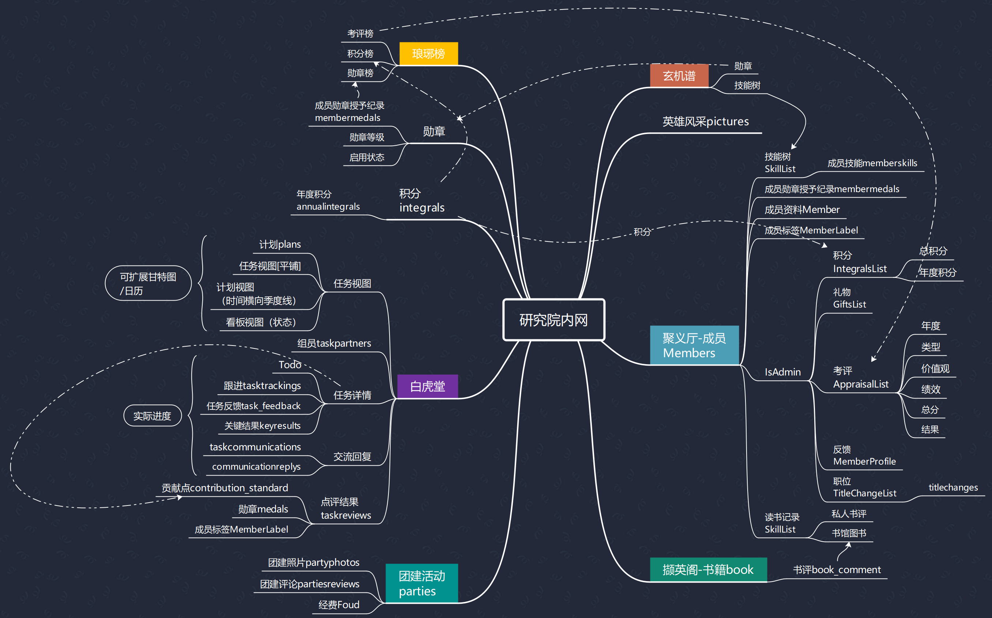

# 玄机谱

## 勋章

Relationship:

## 技能树

Relationship:

# 英雄风采pictures

# 聚义厅-成员 Members

## 技能树 SkillList

Relationship:

### 成员技能memberskills

## 成员勋章授予纪录membermedals

## 成员资料Member

## 成员标签MemberLabel

## IsAdmin

### 积分 IntegralsList

Relationship: [积分
integrals (积分)](#_104)

#### 总积分

#### 年度积分

### 礼物 GiftsList

### 考评 AppraisalList

Relationship:

#### 年度

#### 类型

#### 价值观

#### 绩效

#### 总分

#### 结果

### 反馈 MemberProfile

### 职位 TitleChangeList

#### titlechanges

## 读书记录 SkillList

### 私人书评

### 书馆图书

Relationship:

# 撷英阁-书籍book

## 书评book_comment

Relationship:

# 团建活动 parties

## 团建照片partyphotos

## 团建评论partiesreviews

## 经费Foud

# 白虎堂

## 任务视图

### 计划plans

### 任务视图[平铺]

### 计划视图 （时间横向季度线）

### 看板视图（状态）

### 可扩展甘特图 /日历

## 组员taskpartners

## 任务详情

Relationship:

### Todo

### 跟进tasktrackings

### 任务反馈task_feedback

### 关键结果keyresults

## 交流回复

### taskcommunications

### communicationreplys

## 实际进度

## 点评结果 taskreviews

### 贡献点contribution_standard

Relationship:

### 勋章medals

### 成员标签MemberLabel

# 积分 integrals

Relationship: [积分
IntegralsList (积分)](#_110)

## 年度积分 annualintegrals

# 勋章

Relationship:

## 成员勋章授予纪录 membermedals

Relationship:

## 勋章等级

## 启用状态

# 琅琊榜

## 考评榜

Relationship:

## 积分榜

Relationship:

## 勋章榜

Relationship: